Сварочные инверторы
HYUNDAI WELDING


Наша компания является единственным в России импортером сварочного оборудования HYUNDAI.
На протяжении многих лет концерн HYUNDAI WELDING является одним из лидеров по производству и внедрению сварочного оборудования для промышленных предприятий. Сварочное оборудование HYUNDAI WELDING (Южная Корея) обладает высокими техническими характеристиками и надежностью, что позволяет использовать оборудование в сложных условиях производства с наибольшей производительностью. Аттестация НАКСом по группам: ПТО, ГО, КО, НГДО, ОТОГ, ОХНВП, ПТО, СК.
Сварочные инверторы «PONY» производства HYUNDAI WELDING предназначены для ручной дуговой сварки на постоянном сварочном токе (ММА).
Сварка инвертором НYUNDAI - качество и надежность по разумной цене для производства и дома.
Цена на модели PONY ниже, чем у конкурентов с аналогичными техническими характеристиками!
Модели сварочных инверторов:
компактность и малый вес
минимальное разбрызгивание
устойчивость к перепадам напряжения
сварка любым типом электродов
защита oт перегрева
плавная регулировка сварочного тока
цифровая индикация

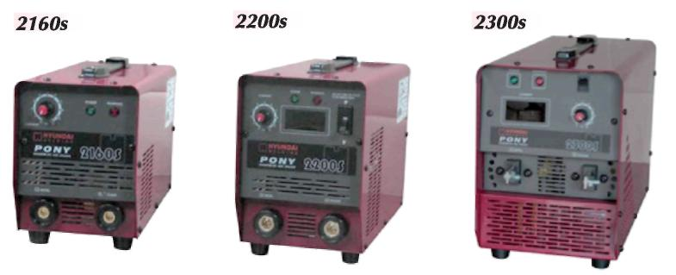

Модель | Ид. изм. | 2160S | 2180S | 2200S | 2250S | 2300S
Напряжение питающей сети | В | 220,1 фаза |  |  |  | 380, 3 фазы
Частота сети | Ги | 50/60
Входной ток | А | 18 | 23 | 26 | 36 | 43
Напряжение холостого хода | В |  |  | 76 |  | 83
Диапазон регулирования тока | А | 20-160 | 20-180 | 20-200 | 20-250 | 20-300
Рабочее напряжение | В | 23 |  | 25 | 28 | 30
Цифровой дисплей |  | нет | нет | есть
Блок снижения холостого хода |  |  |  | есть
Диаметр электрода | мм | 1,6-3,2 | 1,6-4,0 | 1,6-4,0 | 1,6-5,0 | 1,6-6,0
Рабочий цикл | % | 60
Вес | кг | 8 | 9,0 | 9,5 | 15 | 17
Габаритные размеры (ШхДхВ) | мм | 150x425x215 | 180x425x265 |  | 205x405х290
Цена с НДС, руб. |  | 12 500,00 | 15 500,00 | 16 900,00 | 24 780,00 |  | 38 950,00

Гарантийный срок на оборудование 12 месяцев с даты продажи.
Также наша компания осуществляет послегарантийное обслуживание на выгодных условиях.

